История создания Киндер сюрприза.
История «Киндер-сюрприз» — это история маркетингового гения, смешанная с послевоенными реалиями и любовью к детям.
Вот как это было.
Предыстория и создатель: Микеле Ферреро
Идея родилась в голове Микеле Ферреро, сына основателя итальянской кондитерской компании Ferrero (Пьетро и Джованни Ферреро).
У руля семейного предприятия Микеле встал в двадцать четыре года.
Он с детства не любил молоко и попортил немало крови родителям, отказываясь от полезного напитка. Ему и пришла в голову замечательная мысль: выпустить серию детских кондитерских изделий с повышенным содержанием молока: до 42%. Так появилась серия «Киндер»
К 1960-м годам компания уже была известна такими хитами, как Nutella (паста на основе фундука и какао).
Ключевой проблемой для Ferrero был летний сезон: шоколад плохо продавался в жару, так как таял. Нужно было найти продукт, который мог бы продаваться круглый год, а особенно весной и летом.
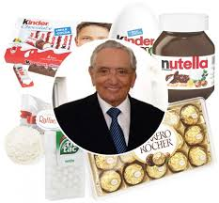
Истоки идеи: пасхальные традиции
В Италии и многих других европейских странах существовала (и существует) традиция на Пасху дарить детям большие шоколадные яйца, внутри которых спрятан небольшой подарок. Микеле Ферреро решил миниатюризировать и коммерциализировать эту идею, сделав её не сезонной, а повседневной.
Рождение яйца: 1974 год
В 1974 году после нескольких лет разработок на фабрике Ferrero в городе Альба (Италия) был выпущен первый Kinder Surprise. Концепция была революционной:
1. Оболочка: Полое яйцо из двух слоёв. Внутренний слой — сладкое молочное кремообразное лакомство (по сути, «белый» шоколад, который в Италии называется «latticello»). Внешний слой — тонкий слой классического молочного шоколада.
2. Капсула (сюрприз): Внутри яйца — жёлтый пластиковый контейнер в форме яичного желтка.
3. Игрушка: Внутри контейнера лежала разборная игрушка, которую нужно было собрать из мелких деталей. Первые игрушки были очень простыми: колечки, кулоны, маленькие фигурки.
Гениальность заключалась в том, что это был «двойной сюрприз»: сначала само яйцо (шоколадное лакомство), а потом игрушка внутри. Слоганом стал: «Детский сюрприз: шоколадное яичко с сюрпризом внутри».
Киндер (нем. кinder) переводится как ребенок, а слово сюрприз (франц. surprise) в толковом словаре С.И. Ожегова обозначает – неожиданность, неожиданный подарок. Исходя из этих данных смеем предположить, что Киндер Сюрприз дословно означает - неожиданный подарок ребенку. Чувства, которые он вызывает у детей это - радость, удовольствие от нежного вкуса шоколада и всегда неожиданность от того что спрятано внутри.
Ключевые факторы успеха:
· Уникальность: На рынке не было аналогов.
· Интерактивность: Ребёнок не просто ел шоколад, а получал игрушку, с которой можно было играть. Сборка игрушки продлевала удовольствие.
· Коллекционирование: Ferrero быстро начала выпускать игрушки сериями (животные, машинки, персонажи комиксов), что стимулировало повторные покупки. Дети хотели собрать всю коллекцию.
· Безопасность: Пластиковая капсула надежно отделяла игрушку от еды, что было очень важно для родителей.
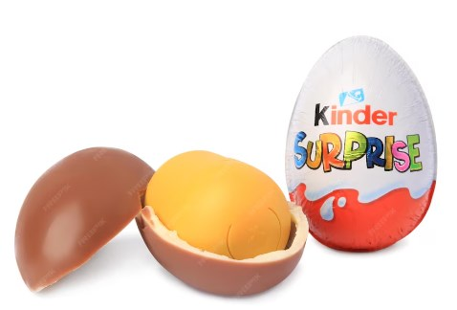
Мировое распространение и культовый статус
· В 1970-80-х годах Киндер-сюрприз завоевал Европу.
· В 1990-х, после распада СССР, он триумфально вошел на рынки Восточной Европы и России, став символом «западной» жизни и доступной роскоши для детей.
· Его популярность стала феноменальной. Игрушки превратились в мини-шедевры: появились серии по мотивам Disney, «Тачек», «Холодного сердца», знаменитые «Kinder Сюрприз – Мир Динозавров» и тысячи других.

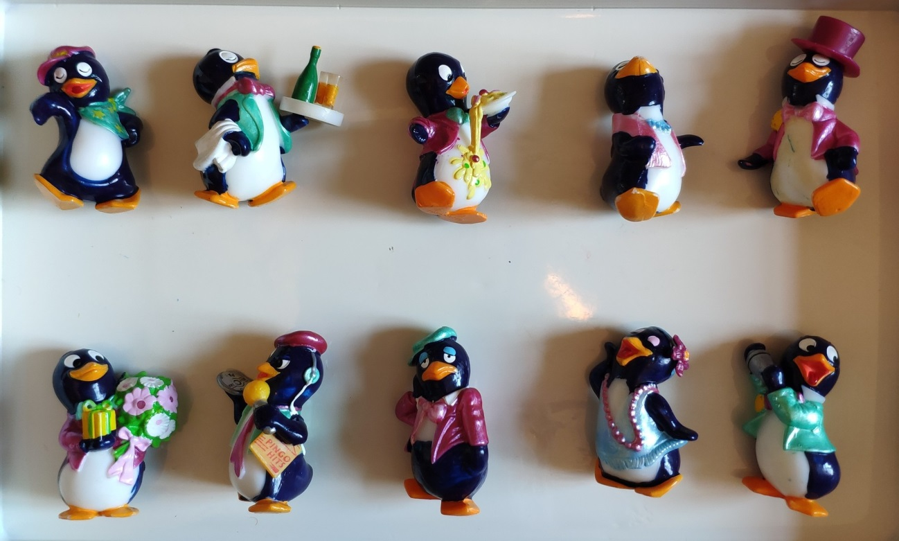
Интересные факты и современность
· Проблемы в США: С 1938 года в США действует закон, запрещающий вкладывать несъедобные предметы в продукты питания. Из-за этого классический Kinder Сюрприз был запрещён к импорту и продаже на протяжении десятилетий. В 2017 году компания выпустила специальную версию для США — Kinder Joy: два отделённых друг от друга отсека в пластиковой упаковке (в одном — крем с шариками, в другом — игрушка).
· Коллекции: Некоторые редкие и старые игрушки стали объектом охоты для коллекционеров и стоят сотни долларов.
· Масштабы: Сегодня Kinder Сюрприз производится на нескольких фабриках по всему миру, а количество выпущенных игрушек исчисляется миллиардами. Общий вес яйца приблизительно 34 грамма.

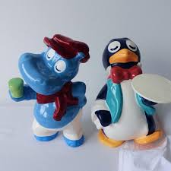
Вторая жизнь киндер-сюрприза.
Принося радость в виде вкусного шоколада и игрушки внутри, контейнер остается невостребованным. Если природный материал, перегнивая, даёт плодородный слой почве, то изделия из пластмассы не перегнивают, а засоряют природу. Их нельзя сжигать, горящая пластмасса выделяет ядовитые вещества в воздух, и вредит нашему здоровью. Контейнеры называют бросовым материалом. И напрасно. Яркий внешний вид капсул, интересная форма, доступность в обработке привлекает творческих людей.
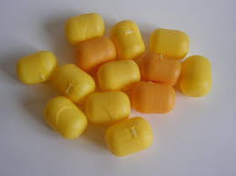
Итак, как же можно использовать футляр от Киндер Сюрприза?
Этот футлярчик охотно используется рукодельницами. Футляр из-под "киндера" можно использовать, как походную солонку или перечницу. Очень необычное применение футляру из-под "киндера" можно найти в период эпидемии гриппа и ОРВИ. Хранение мелочей: скрепки, булавки, пуговицы, бисер, семена для посадки. Мини-контейнер, например для таблеток, изготовить детский массажер для мышц рук, ног. Яркий футляр может послужить брелком для ключей, с которым ключи будет легче отыскать. Полезные мелочи: положите внутрь монеты на экстренный случай (в кошелек или машину). На занятии по лепке в детском саду можно использовать контейнеры от киндер-сюрприза.
Главный принцип: это герметичная, прочная капсула, которая идеально подходит для хранения чего-то очень маленького, что нужно не потерять.

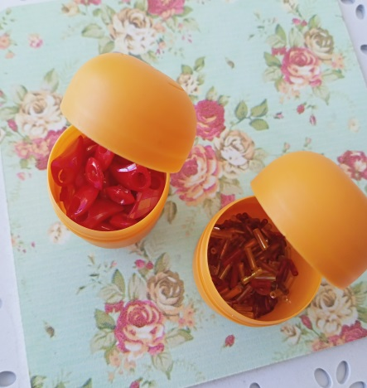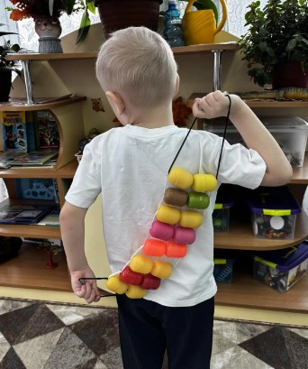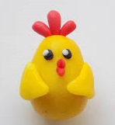

Kinder-Сюрприз — это больше, чем просто шоколадное яйцо. Это уникальный символ, соединивший в себе радость от сладкого лакомства и волнение от получения подарка-тайны. Его история началась с желания решить бизнес-задачу (продажи в жару) и переосмыслить культурную традицию, что в итоге привело к созданию одного из самых узнаваемых и любимых детских продуктов в мире, который уже почти 50 лет остаётся бестселлером.

